Universidad Técnica Nacional

Ingeniería del Software
Base de Datos Avanzadas - ISW-623

Prueba Corta 1
Análisis y Optimización de Consultas en Bases de Datos
Caso 9: Gimnasio

Enlace a video:

Profesor,
Efren Antonio Jiménez Delgado

Autores,
Iván Barboza Blanco - 208830343
Wilberth Guillen Aguilar - 208820443

Fecha de entrega
17 de octubre de 2026

Parte A – NoSQL con MongoDB y Redis
En esta sección se realizaron consultas y pruebas sobre MongoDB y Redis, utilizando los datos generados para el caso 9, correspondiente a un gimnasio. En este caso, la entidad principal son los afiliados, es decir, las personas inscritas en el gimnasio; cada transacción es un pago de membresía (estados ACREDITADO, PENDIENTE o RECHAZADO); y Redis guarda la sesión activa de un afiliado como un JSON con su país y la cantidad de elementos en su carrito. Se trabajó con los contenedores isw623_mongo (MongoDB 7, base pc1, colección afiliados) e isw623_redis (Redis 7), usando los parámetros de la pareja: PAIS = CO, EDAD = 50 y USUARIO = u241.
Las consultas se realizaron desde las interfaces web desplegadas en Docker: mongo-express (http://localhost:8081) para MongoDB y redis-commander (http://localhost:8082) para Redis. Como mongo-express no ofrece la función explain, los planes de ejecución de A3 se obtuvieron con mongosh desde PowerShell, sobre la misma base de datos.

Carga de los datos en MongoDB y Redis
Antes de realizar las consultas se cargaron, desde PowerShell, los archivos generados por el script del docente. Para MongoDB se copió el archivo afiliados.json al contenedor y se importó con mongoimport; para Redis se ejecutó el archivo redis.txt, que limpia la instancia, crea 300 sesiones y el contador de visitas.
Comandos utilizados:
docker cp afiliados.json isw623_mongo:/tmp/afiliados.json
docker exec isw623_mongo mongoimport -u estudiante -p isw623 --authenticationDatabase admin --db pc1 --collection afiliados --drop --jsonArray --file /tmp/afiliados.json
Get-Content redis.txt | docker exec -i isw623_redis redis-cli
MongoDB reportó 6363 documentos importados, la misma cantidad de afiliados cargada en PostgreSQL en la Parte B, y Redis respondió OK a los 302 comandos del archivo. También se verificó que la colección solo tenía el índice por defecto _id_, condición necesaria para medir el plan de A3 antes de crear el índice.

A1. Consulta con filtro en MongoDB
Esta consulta cuenta los afiliados de Colombia (CO), mayores de 50 años y con la membresía activa. Para el gimnasio, este grupo permite dimensionar la demanda de programas dirigidos a adultos mayores en ese país.
En mongo-express se abrió la colección afiliados de la base pc1, se seleccionó la pestaña Advanced y se escribió el filtro en el campo Query. El equivalente en mongosh es el comando countDocuments.
Filtro escrito en mongo-express (Query):
{ "pais": "CO", "edad": { "$gt": 50 }, "activo": true }
Comando equivalente en mongosh:
db.afiliados.countDocuments({ pais: "CO", edad: { $gt: 50 }, activo: true })
Resultado obtenido:
Filtro | Cantidad de afiliados
pais = CO, edad > 50, activo = true | 229

mongo-express reportó 229 documentos recuperados, el mismo valor que devuelve countDocuments en mongosh. El resultado se comprobó también de forma independiente recorriendo el archivo afiliados.json con Python.
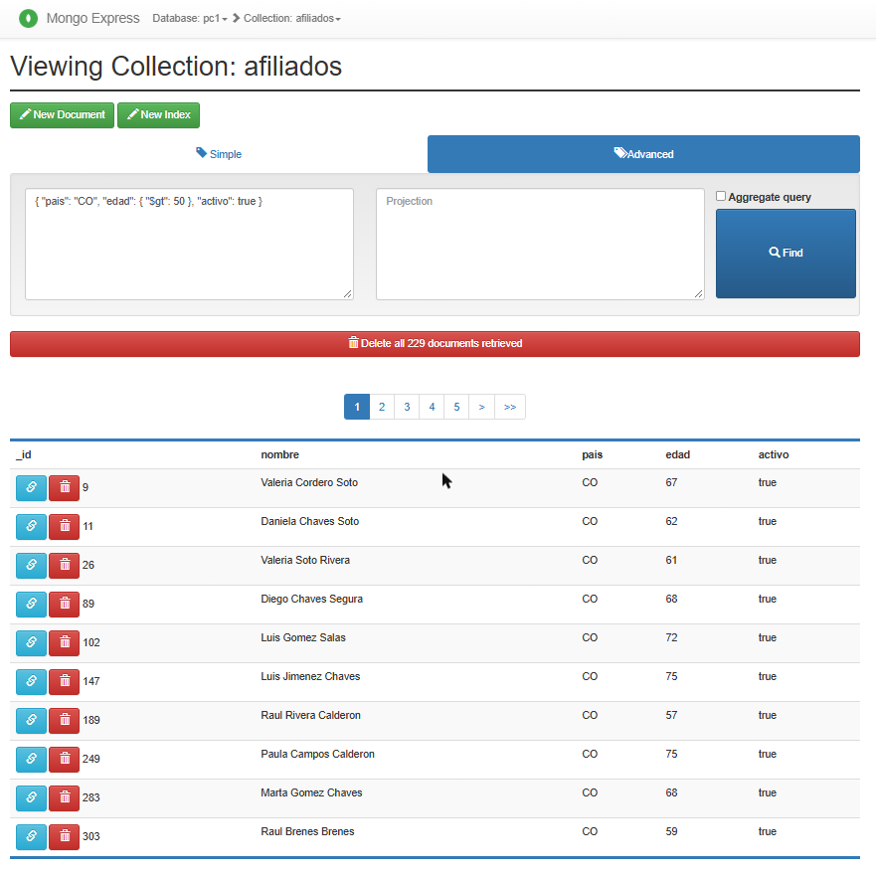
Figura 1. Consulta A1 en mongo-express: 229 afiliados de CO, mayores de 50 años y activos.

A2. Agregación de afiliados por país
En esta actividad se agruparon los afiliados por país con aggregate. La etapa $group reúne los documentos que tienen el mismo valor de pais y suma 1 por cada uno; luego, $sort los ordena por total de mayor a menor y, en caso de empate, por el código del país en orden ascendente, para que el resultado sea siempre el mismo.
En mongo-express se escribió el pipeline en el campo Query y se marcó la opción Aggregate query para que se ejecute como agregación.
Pipeline escrito en mongo-express (Aggregate query):
[ { "$group": { "_id": "$pais", "total": { "$sum": 1 } } },
{ "$sort": { "total": -1, "_id": 1 } } ]
Comando equivalente en mongosh:
db.afiliados.aggregate([
{ $group: { _id: "$pais", total: { $sum: 1 } } },
{ $sort: { total: -1, _id: 1 } }
])
Resultados obtenidos:
País | Total de afiliados
CR | 667
NI | 663
HN | 653
EC | 643
MX | 638
SV | 635
PA | 628
GT | 615
CO | 611
DO | 610

El país con más afiliados es Costa Rica (CR), con 667. Colombia, el país de los parámetros de la pareja, ocupa el noveno lugar con 611 afiliados. La suma de los diez países es 6363, igual al total de documentos cargados.
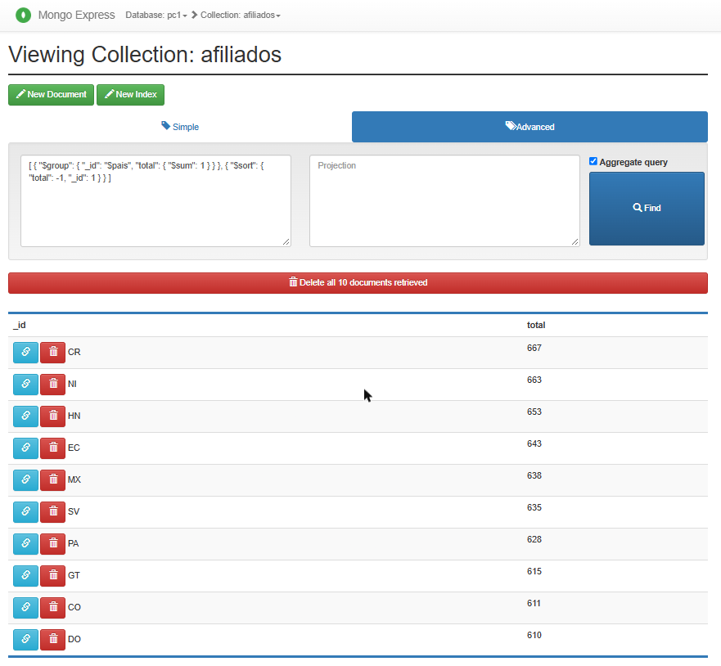
Figura 2. Agregación A2 en mongo-express: total de afiliados por país, de mayor a menor.

A3. Plan de ejecución en MongoDB antes y después del índice
Para analizar el rendimiento, se ejecutó la consulta de A1 con explain("executionStats") antes y después de crear el índice compuesto { pais: 1, edad: 1 }. El script recorre el winningPlan para mostrar las etapas anidadas y extrae los valores de executionStats.
Consulta MongoDB utilizada:
db.afiliados.getIndexes()
db.afiliados.find({ pais: "CO", edad: { $gt: 50 }, activo: true }).explain("executionStats")

A3.1. Plan antes del índice
Primero se verificó en mongo-express, en la sección Indexes de la colección, que solo existía el índice por defecto _id_. Luego se ejecutó el explain en mongosh.
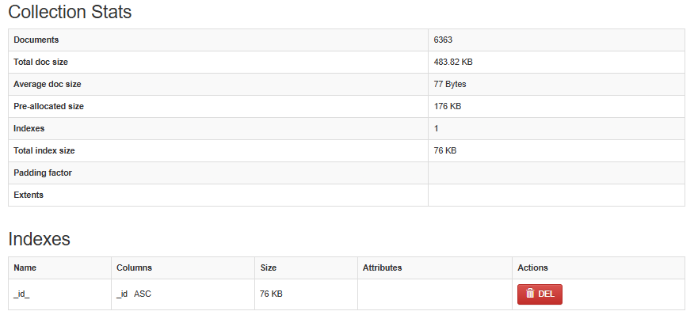
Figura 3. Índices de la colección afiliados antes del cambio: solo _id_.

Con solo el índice _id_ disponible, MongoDB no tiene forma de ubicar directamente a los afiliados de CO, por lo que recorrió la colección completa con un COLLSCAN: examinó los 6363 documentos para devolver 229.
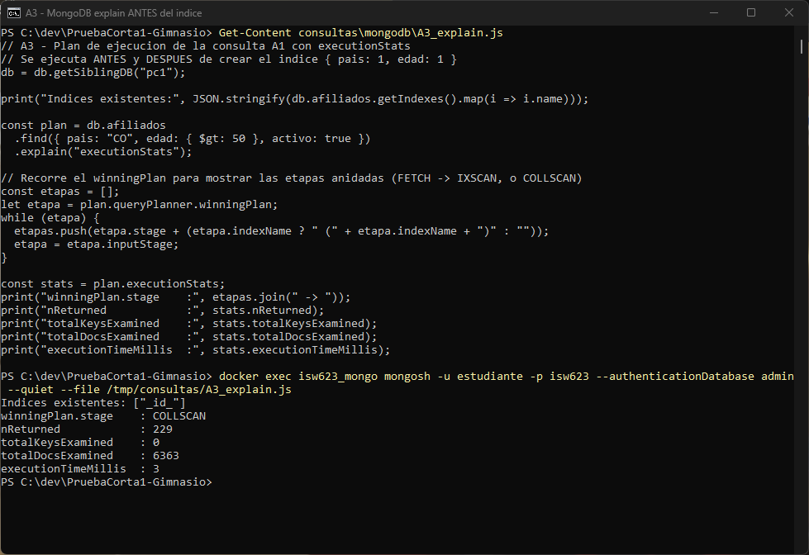
Figura 4. Plan de ejecución de A1 antes de crear el índice.

A3.2. Creación del índice
El índice se creó desde mongo-express con el botón New Index, escribiendo el documento de llaves en el diálogo Add Indexes. El comando equivalente en mongosh se incluye a continuación.
Documento de llaves escrito en mongo-express:
{ "pais": 1, "edad": 1 }
Comando equivalente en mongosh:
db.afiliados.createIndex({ pais: 1, edad: 1 })
El campo pais va primero porque se filtra por igualdad (pais = CO) y reduce la búsqueda a un solo segmento del índice; edad va después porque se filtra por rango (edad > 50), y dentro del segmento de CO las edades quedan ordenadas, por lo que basta leer desde 51 en adelante. Este orden sigue la regla igualdad antes que rango. El campo activo no forma parte del índice solicitado, así que se evalúa después, al leer cada documento.
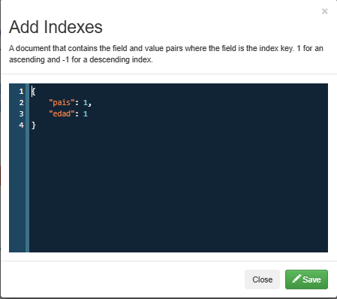
Figura 5. Creación del índice compuesto en el diálogo Add Indexes de mongo-express.

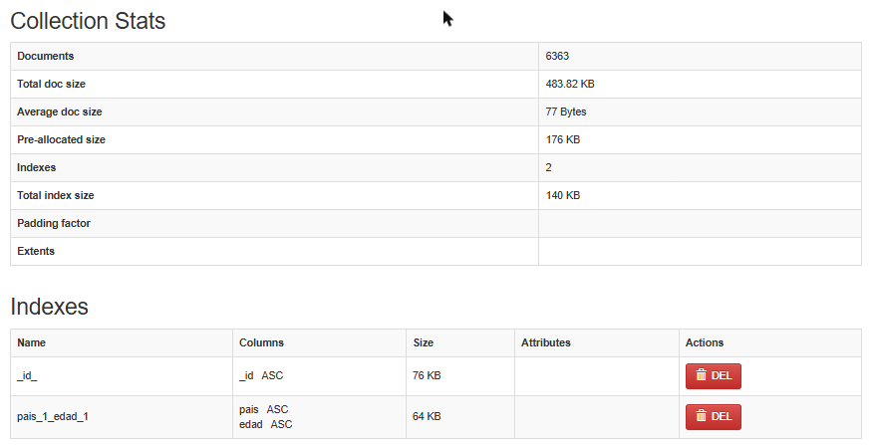
Figura 6. Índices de la colección después del cambio: _id_ y pais_1_edad_1.

A3.3. Plan después del índice
Al repetir el explain, el plan ganador cambió a IXSCAN sobre pais_1_edad_1 seguido de FETCH. MongoDB recorrió 269 entradas del índice (afiliados de CO mayores de 50) y leyó esos 269 documentos; en la etapa FETCH descartó los 40 inactivos y devolvió los mismos 229 afiliados.
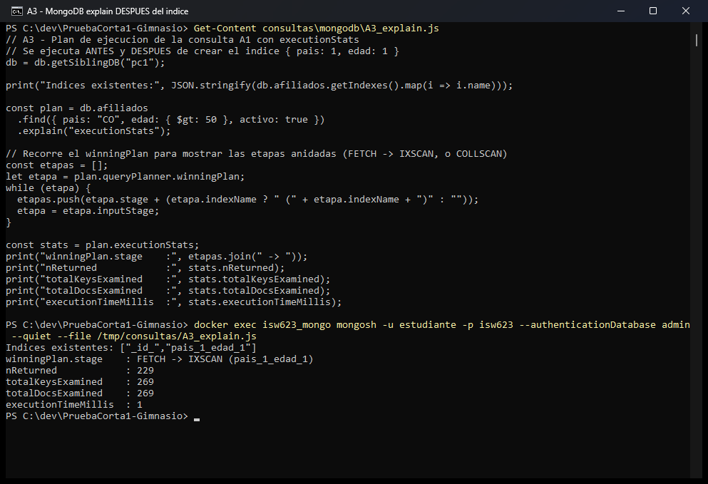
Figura 7. Plan de ejecución de A1 después de crear el índice.

Comparación antes y después:
Métrica | Antes | Después
Etapa ganadora (stage) | COLLSCAN | FETCH → IXSCAN
Índice utilizado | Ninguno | pais_1_edad_1
totalKeysExamined | 0 | 269
totalDocsExamined | 6363 | 269
nReturned | 229 | 229
executionTimeMillis | 3 ms | 1 ms

Cálculo de la reducción de documentos examinados:
Reducción (%) = ((6363 − 269) / 6363) × 100 = 95.77 %
Qué cambió y por qué:
Sin índice, MongoDB hizo un COLLSCAN y leyó los 6363 documentos; con el índice compuesto fue directo al rango pais = CO y edad > 50 (IXSCAN) y solo examinó 269, un 95.77 % menos, para devolver los mismos 229. Como los tiempos son muy bajos en ambos casos, la métrica más confiable es la cantidad de documentos examinados.

A4. Sesión, contador y expiración en Redis
En Redis se trabajó con la sesión del afiliado u241 y con el contador de visitas del gimnasio. Los comandos se escribieron uno por uno en la consola de comandos de redis-commander, conectada a la instancia isw623_redis; son los mismos que se ejecutarían con redis-cli.
Comandos Redis utilizados (consola de redis-commander):
GET sesion:u241
GET contador_visitas
INCR contador_visitas
INCR contador_visitas
INCR contador_visitas
INCR contador_visitas
INCR contador_visitas
GET contador_visitas
EXPIRE sesion:u241 120
TTL sesion:u241
Resultados obtenidos:
Operación | Resultado
Campo pais de sesion:u241 | PA
Campo carrito de sesion:u241 | 1
contador_visitas inicial | 8298
contador_visitas después de 5 INCR | 8303
EXPIRE sesion:u241 120 | 1 (expiración asignada)
TTL en la consola / en el visor de la clave | 118 / 90 segundos

La sesión del afiliado u241 indica pais PA y carrito 1. Este país es un dato propio de la sesión, distinto del parámetro PAIS = CO usado en las consultas de MongoDB y PostgreSQL. Cada INCR aumentó el contador en una unidad de forma atómica, pasando de 8298 a 8303. Después de EXPIRE, el comando TTL devolvió 118 segundos (ya habían pasado unos segundos desde el EXPIRE) y, al abrir la clave en el árbol de redis-commander, el visor mostró TTL: 90, lo que confirma que la sesión se eliminará automáticamente al llegar a cero.
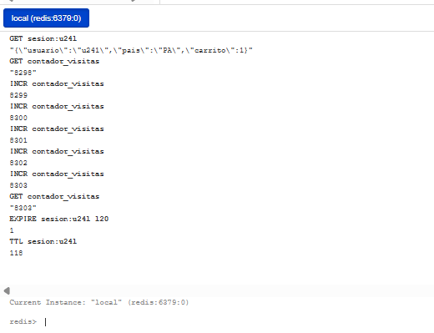
Figura 8. Consola de redis-commander: lectura de la sesión, cinco INCR, EXPIRE y TTL.

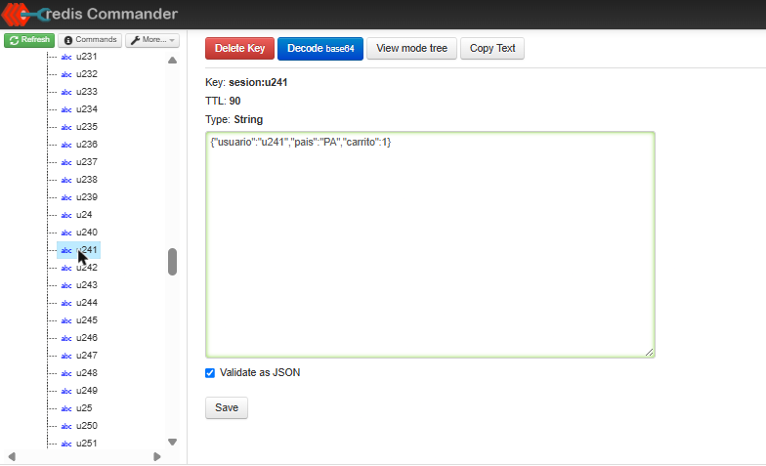
Figura 9. Visor de la clave sesion:u241 en redis-commander con su TTL restante.

¿Por qué Redis no tiene un EXPLAIN equivalente?
Porque Redis accede a cada valor directamente por su clave, sin optimizador que elija entre planes alternativos.

Conclusión de la Parte A
Las pruebas permitieron comprobar que, en MongoDB, un índice diseñado según los filtros de la consulta cambia el plan de un recorrido completo de la colección a una búsqueda acotada en el índice, reduciendo los documentos examinados de 6363 a 269 sin alterar el resultado.
En Redis, en cambio, no existe un plan que optimizar: las operaciones por clave son directas, lo que lo hace adecuado para datos temporales como la sesión del afiliado y para contadores de alta frecuencia como las visitas al gimnasio, apoyándose en la expiración automática (TTL) para limpiar las sesiones.

